Instruções Para os Autores
Christopher de Souza Lima Francisco & Karina Perez Mokarzel Carneiro
Instituto Nacional de Telecomunicações – Inatel
christopher@inatel.br, karina@inatel.br

Abstract—This document contains information on the preparation of the final version of a paper accepted for publication in the Congresso de Iniciação Científica do Inatel, INCITEL. Please carefully follow the instructions provided to ensure legibility and uniformity of accepted papers.
Index Terms—About four keywords or phrases in alphabetical order, separated by commas.
Resumo—Este documento contém informações para a preparação da versão final de um artigo aceito para publicação no Congresso de Iniciação Científica do Inatel, INCITEL. Por favor siga cuidadosamente as instruções para garantir a legibilidade e uniformidade dos artigos aceitos.
Palavras chave—Aproximadamente quatro palavras-chave ou frases em ordem alfabética, separadas por virgulas.

I. INTRODUÇÃO
O proposito deste documento é fornecer informações para ajudar os autores a produzir artigos com aparência profissional para o Congresso de Iniciação Científica do Inatel, INCITEL.

II. INSTRUÇÕES GERAIS
Quando escrever o seu artigo, por favor atente as seguintes instruções:

A. Tamanho e formato do papel
Os trabalhos impressos em papel tamanho carta serão exatamente como você os submeter. Desta forma, a organização e o esmero são de extrema importância. Por favor, faça uma revisão cuidadosa dos erros gramaticais e de digitação antes da submissão. Há um limite máximo de 6 e mínimo de 4 páginas para o artigo. Contamos com o bom senso dos autores neste caso.
Os artigos devem ser preparados em coluna dupla. Defina as margens superior e inferior em 1,78 cm, as margens esquerda e direita em 1,65 cm. As colunas devem ter largura de 8,89 cm e o espaço entre elas devem ser de 0,51 cm. Use espaçamento simples entre as linhas.

B. Resumo e abstract
Os artigos escritos em língua portuguesa devem ter também o resumo e as palavras-chave traduzidos para a língua inglesa, como neste exemplo. Garanta que tanto o abstract quanto o resumo tenham no máximo 150 palavras.

C. Seções e subseções
As seções devem ser numeradas com algarismos romanos e ter o título centralizado. Já as subseções devem ser numeradas com letras maiúsculas e ter o título justificado, caso haja sequência de subtítulos as letras devem ser minúsculas e justificadas.
c.1) Sub-subseção
Exemplo de uma sub-subseção.

D. Figuras e Tabelas
Figuras e Tabelas devem ser incluídas como parte do texto sempre que possível, caso contrário, agrupe-as ao final do texto. As Figuras devem ter seus rótulos posicionados depois das mesmas, com alinhamento centralizado. A sua numeração deve ser feita com algarismos arábicos. Para as Tabelas, o procedimento e diferente: seus rótulos devem ser posicionados antes das mesmas, centralizados, e a numeração deve ser feita com algarismos romanos. As figuras devem ser referenciadas no texto, da seguinte forma: A Figura 1 apresenta o logo do INCITEL.


Fig. 1. Uma figura. O título deve ser colocado abaixo da mesma.

E. Equações
A numeração das equações deve ser entre parênteses e alinhada a direita, como no exemplo abaixo:
ϕ_{X}(s) = E[e^{sx}] (1)
Para mais símbolos matemáticos, consulte o LaTeX wiki [1]

F. Fontes
Use fonte do tipo Times New Roman ou similar. Os tamanhos a serem usados são mostrados na Tabela I.

TABELA I

TAMANHOS E TIPOS DE LETRAS
TEXTO | TAMANHO | ESTILO
Título | 24pt | Negrito
Nome do autor | 11pt | Normal
Afiliação | 10pt | Normal
Texto principal | 10pt | Normal
Título das secções | 10pt | Caixa Alta
Título das subseções | 10pt | Itálico´
Título do resumo/abstract | 9pt | Negrito, itálico
Resumo/Abstract | 9pt | Negrito
Título das figuras | 8pt | Normal
Título das tabelas | 8pt | Caixa Alta
Texto das tabelas | 8pt | Normal
Referencias | 8pt | Normal

G. Referencias bibliográficas
Liste as referencias em ordem numérica ao final do artigo. Ao final deste texto tem-se vários exemplos de como listá-las, dependendo do tipo. Denote as citações dentro do texto através de colchetes (por exemplo [2]). Ao referenciar mais de um trabalho, use o mesmo par de colchetes, como exemplo: [2, 3, 4].
Segue um exemplo para citações textuais: “De acordo com Lima et al. [2]”

H. Outras questões
Não use notas de rodapé a menos que sejam estritamente necessárias; neste caso, procure não as agrupar.

III. CONCLUSAO
Não duplique o resumo como conclusão. A conclusão deve discorrer sobre a importância do trabalho ou sugerir aplicações e extensões.

IV. AGRADECIMENTOS
Esta secção é optativa. Nela você pode agradecer pessoas e/ou organizações que facilitaram o desenvolvimento de seu trabalho.

REFERENCIAS
- WikiBooks. LaTeX/Mathematics. URL: en.wikibooks.org/ wiki/LaTeX/Mathematics (acesso em 01/07/2019).
- P. Lima, E. Guerra, P. Meirelles, L. Kanashiro, H. Silva e F. Silveira. “A Metrics Suite for Code Annotation Assessment”. Em: Journal of Systems and Software 137 (2018), pp. 163–183. ISSN: 0164-1212. DOI: https://doi.org/10. 1016/j.jss.2017.11.024. URL: http://www.sciencedirect. com/science/article/pii/S016412121730273X.
- J. Schell. The Art of Game Design: A Book of Lenses. 2nd. A. K. Peters, Ltd., 2014. ISBN: 1466598646, 9781466598645.
- P. Lima, E. Guerra, M. Nardes, A. Mocci, G. Bavota e M. Lanza. “An Annotation-based API for Supporting Runtime Code Annotation Reading”. Em: Proceedings of the 2Nd ACM SIGPLAN International Workshop on MetaProgramming Techniques and Reflection. Meta 2017. Vancouver, BC, Canada: ACM, 2017, pp. 6–14. ISBN: 978-1-4503-5523-0. DOI: 10 . 1145 / 3141517 . 3141856. URL: http://doi.acm.org/10.1145/3141517.3141856.

AUTORES
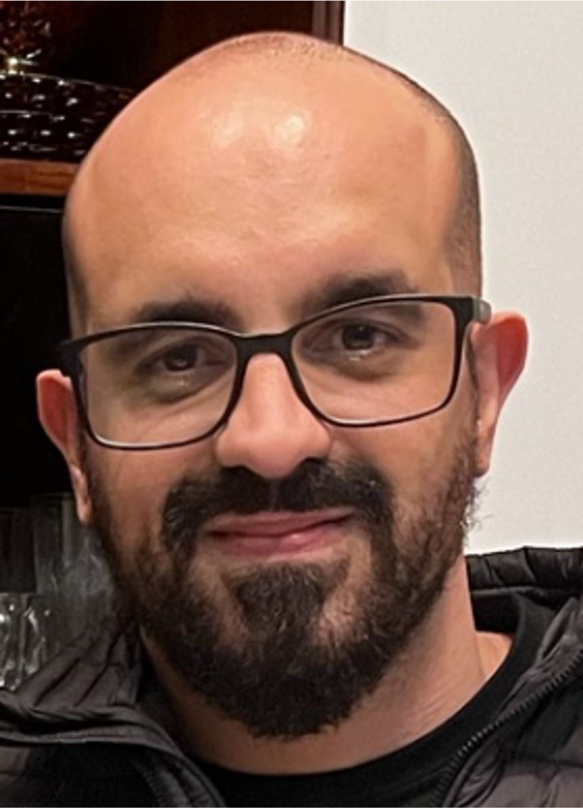
Christopher de Souza Lima Francisco possui mestrado em Ciência e Tecnologia da Computação pela Universidade Federal de Itajubá (UNIFEI) e graduação em Engenharia de Computação pelo Instituto Nacional de Telecomunicações (Inatel). Atualmente, é Professor do curso de graduação do Inatel, ministrando disciplinas como Engenharia de Qualidade de Software, Engenharia de Software, Engenharia de Produto de Software e DevOps. Atuou anteriormente como Especialista em Sistemas no Inatel, nas áreas de qualidade de software e sistemas de integração contínua. Sua experiência e principais interesses de pesquisa concentram-se em Engenharia de Software e Qualidade de Software.

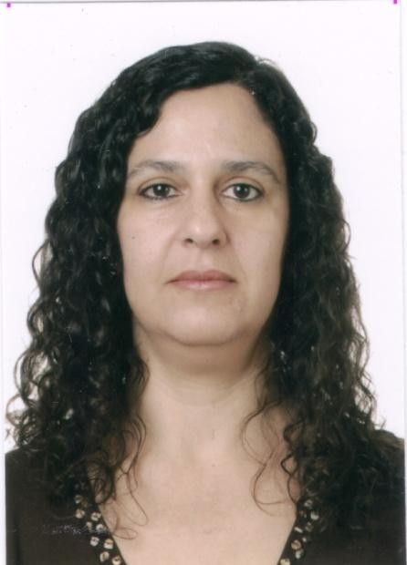
Karina Perez Mokarzel Carneiro possui graduação em Engenharia Elétrica pelo Instituto Nacional de Telecomunicações (INATEL, 1990) e mestrado em Engenharia Elétrica pela Universidade Federal de Itajubá (UNIFEI, 2001). Atualmente, é Professora Adjunta no INATEL – Instituto Nacional de Telecomunicações. Suas principais áreas de ensino incluem Física, Álgebra, Geometria, Metodologia Científica, Cálculo Numérico e Bioestatística. É organizadora do SEFITEL – Seminário de Física do INATEL – e atua como coordenadora do Programa de Iniciação Científica do INATEL desde 2020.

